KL. II d sztuka
Temat: But na Mikołajowe prezenty.
Na zajęcia sztuki w dniu dzisiejszym i jutrzejszym proponuję zrobienie buta na prezent mikołajkowy.
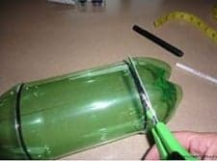
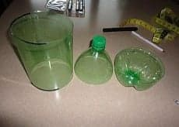
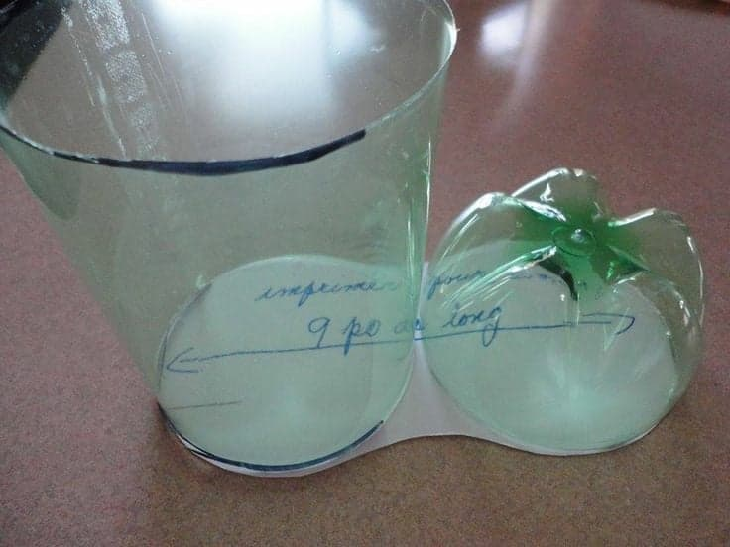

Obklejamy kawałkami gazet klejem wikolem w celu wzmocnienia i wyrównania.

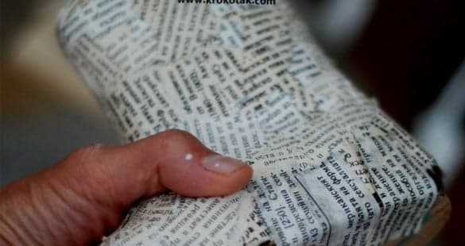
Następnie formujemy materiał na bucie i ozdabiamy wedlug własnej koncepcji